家庭电路及安全用电


1．关于家庭电路，下列说法中正确的是( )
A．家用电器以串联方式接入电路 B．控制灯泡的开关串联在火线与灯之间
C．将家用洗衣机的三脚插头改成两脚使用 D．保险丝烧断了，直接用铜丝代替
2．如图所示的四种电路，符合安全用电要求的是( )
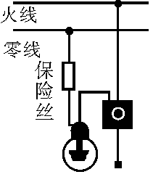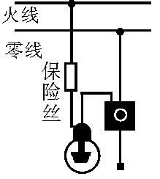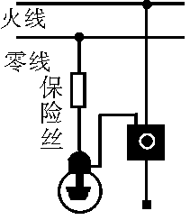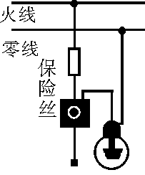
A B C D
3．(2012年广州)选项图中符合家庭用电安全要求的是( )
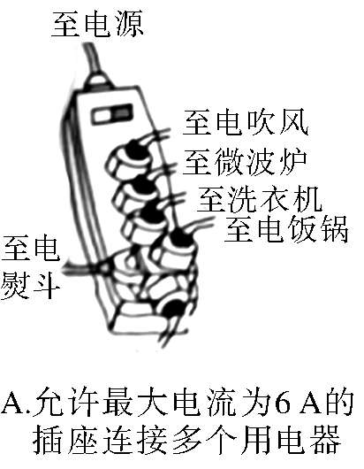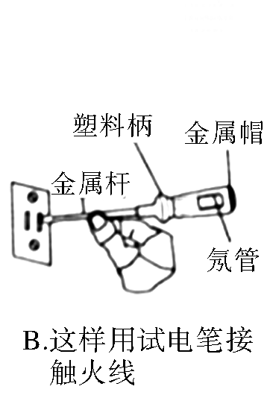
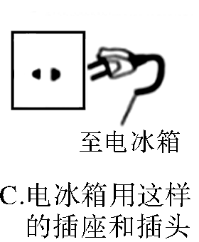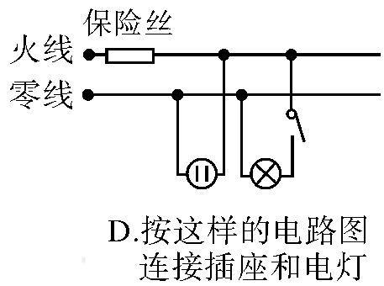
4．(2011年兰州)关于电流通过导体时产生的热量，以下说法正确的是( )
A．根据Q＝I²Rt可知，电阻越大，相同时间内产生的热量越多
B．根据Q＝t可知，电阻越大，相同时间内产生的热量越少
C．根据Q＝UIt可知，相同时间内，电流产生的热量与电阻无关
D．根据Q＝I²Rt可知，在电流一定时，电阻越大，相同时间内产生的热量越多
5．(2012年襄阳)在家庭电路中，下列说法正确的是( )
A．灯与控制它的开关是并联的，与插座是串联的
B．使用测电笔时，不能用手接触到笔尾的金属体
C．增加大功率用电器时，只需换上足够粗的保险丝
D．电路中电流过大的原因之一是使用的电器总功率过大
6．(2013年长沙)某家庭电路的部分组成如图527所示，下列说法正确的是( )
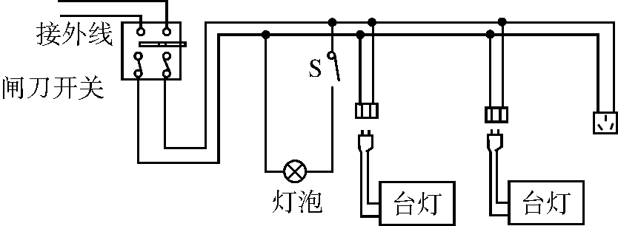
图527

A．图中三个插座是串联的
B．控制灯泡的开关S要接在火线上
C．三脚插头的用电器也可插入两孔插座
D．闭合开关S时，灯泡不亮，一定是零线某处断路
7．某同学家的电灯均正常工作，当他把“220 V 8 W”的台灯插头插入插座后，闭合台灯开关，室内电灯全部熄灭，发生这一现象的原因可能是( )
A．插座处短路 B．台灯插头处短路
C．台灯开关处短路 D．台灯灯头处短路
8．(2012年黑龙江)下表所列的家庭电路故障属于( )

故障现象 | 可能原因 | 检修方法
灯泡不亮 | 1.灯泡的灯丝断了 | 换新灯泡
灯泡不亮 | 2.灯头内的电线断了 | 换新线并接好
灯泡不亮 | 3.灯头、开关等处的接线松动，接触不良 | 检查加固
A.短路 B．断路 C．通路 D．有的断路，有的短路
9．小明刚学完初中的电学知识，恰逢家中电灯不亮，他拿起试电笔测试家庭电路图528中的a、b、c、d四点，只有测试b点时氖管不发光，请你帮他分析可能发生的故障是( )
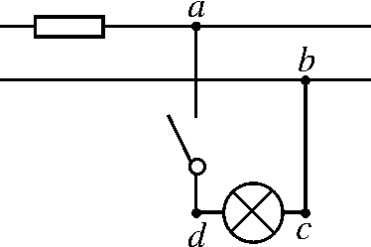
图528

A．火线与零线短路 B．a、d之间某处短路
C．b、c之间某处断路 D．电灯的灯丝断了
10．关于家庭电路和安全用电，下列说法正确的是( )
A．保险丝烧断一定是发生了短路 B．只有220 V电压才能引起人触电
C．开关一定要接在零线上 D．家用电器的金属外壳一定要接地
11．下列图中的几种用电器，额定功率最接近1000 W的是( )
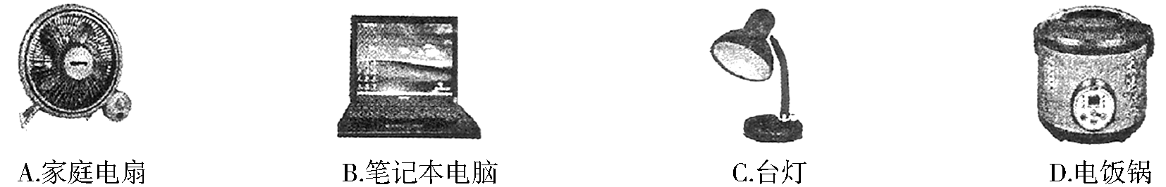
12．家庭电路及家用电器在设计和安装上都考虑到了用电安全问题．下列措施中，与安全用电无关的是( )
A．控制家用电器的开关应安装在火线上
B．连接各户的总开关上安装漏电保护器
C．洗衣机、电冰箱等用电器应使用三线插头
D．为使用方便安装插座
13．如图529所示是家庭常用的电能表，下列说法正确的是( )
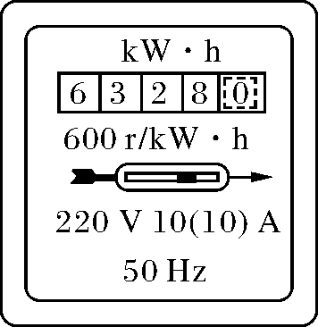
图529

A．这块电能表正常工作的电压为220 V
B．“kW·h”是电功率的单位
C．利用电能表和秒表不能测出用电器的电功率
D．图中电能表指示的读数为63 280 J

14．(2013年吉林)为了保证用电安全，在家庭电路中，电灯的开关应该与________线相连；如图5210所示，用电水壶烧水时，若不慎有水溅入旁边的插座里，可能会导致电路________，使空气开关跳闸．
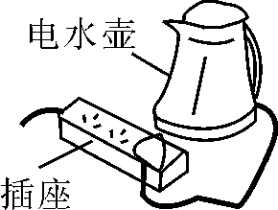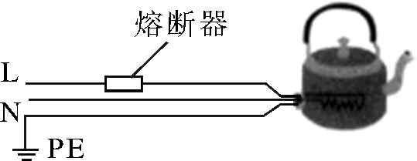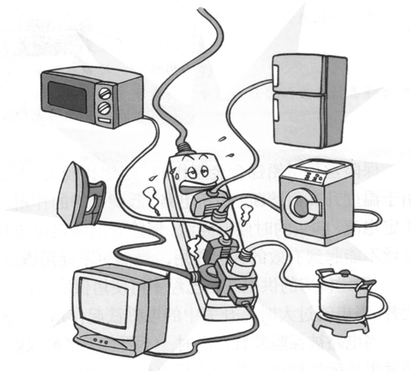
图5210 图5211 图5212
15．(2013年内江)如图5211所示是某同学家中烧水时的电水壶的接电线示意图．电水壶在正常工作情况下，“L”和“N”两根导线之间的电压为________V；若用验电笔去接触“L”和“N”两根导线，其中，能使验电笔内的辉光管发红色辉光的导线是________(填“L”和“N”)．
16．(2013年十堰)CCTV“广而告之”栏目曾播放过一段公益广告(如图5212所示)，图中的电视机与其他用电器是________联连接的．通过插座接入电路的用电器同时工作时，电路中消耗的总功率过大，引起干路中的电流________，根据焦耳定律可知，干路上的电流产生过多的__________，使导线的温度急剧升高，从而烧坏插座和干路的导线，容易引起火灾．

17．随着生活水平的提高，家用电器日益增多．某户进行电路旧线改造后，将保险丝的规格由5 A换成了8 A，则该线路允许同时接入用电器的总功率比原来增加了( )
A．1100 W B．1760 W C．660 W D．2860 W
18．通过人体的电流过大会危及人的生命安全．人两手间的电阻约为2 kΩ，而人穿干燥胶鞋时，手与大地间的电阻约为800 kΩ.如果分别加220 V电压，则前一种情况通过人体的电流约是后一种的( )
A．2倍 B．400倍 C．220倍 D．800倍
- 图5213为一条刚装好的民用照明电路，在未装保险丝之前，先将规格为“220 V 40 W”的白炽灯L₀接在火线上要装保险丝的两个接线柱上，当只闭合S₁时，L₀和L₁都呈暗红色；当只闭合S₂时，L₀正常发光；当只闭合S₃时，L₀不亮．下列判断正确的是( )
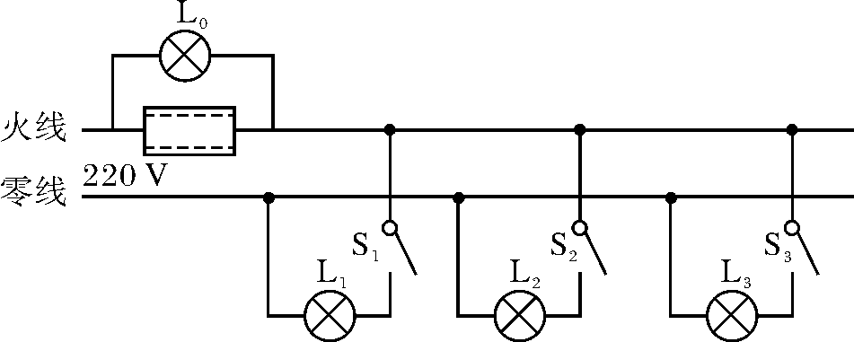
图5213
A．L₁所在支路短路 B．L₂所在支路短路
C．L₃所在支路短路 D．L₂所在支路开路
20．(2012年大连)请在图5214中连接家庭电路的电路图，要求L₁灯、L₂灯并联，开关S控制两盏灯．

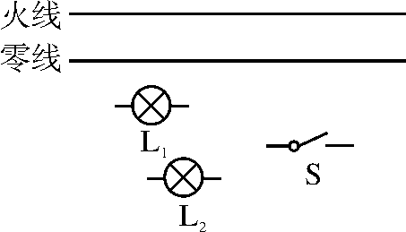
图5214

家庭电路及安全用电
1．B 2.D 3.D 4.D 5.D 6.B 7.D 8.B
9．C 解析：若A正确，则a、c、d不会发光；闭合开关亦可看成a、d之间某处短路，对电路没有影响，不会导致电灯不亮；若电灯的灯丝断了，c点不会发光，故A、B、D错误．
10．D 11.D
12．D 解析：控制家用电器的开关安装在火线上，开关断开后，用电器就不再带电；总开关上安装漏电保护器，可防止因漏电而使人触电；洗衣机、电冰箱等用电器使用三线插头可防止因金属外壳带电而使人触电，以上所述都能起到安全用电的作用；在线路中安装插座的目的是为可移动的用电器供电，与安全用电无关．
13．A
14．火 短路
15．220 L
16．并 过大 热量
17．C 解析：由P＝UI可得，ΔP＝U(I′－I)＝220 V×(8 A－5 A)＝660 W.
18．B 19.B
20．如图D30所示．
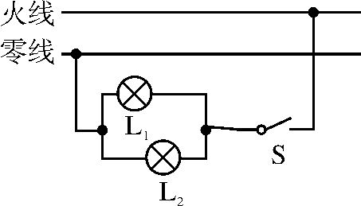
图D30

